Mosselen arrabbiata
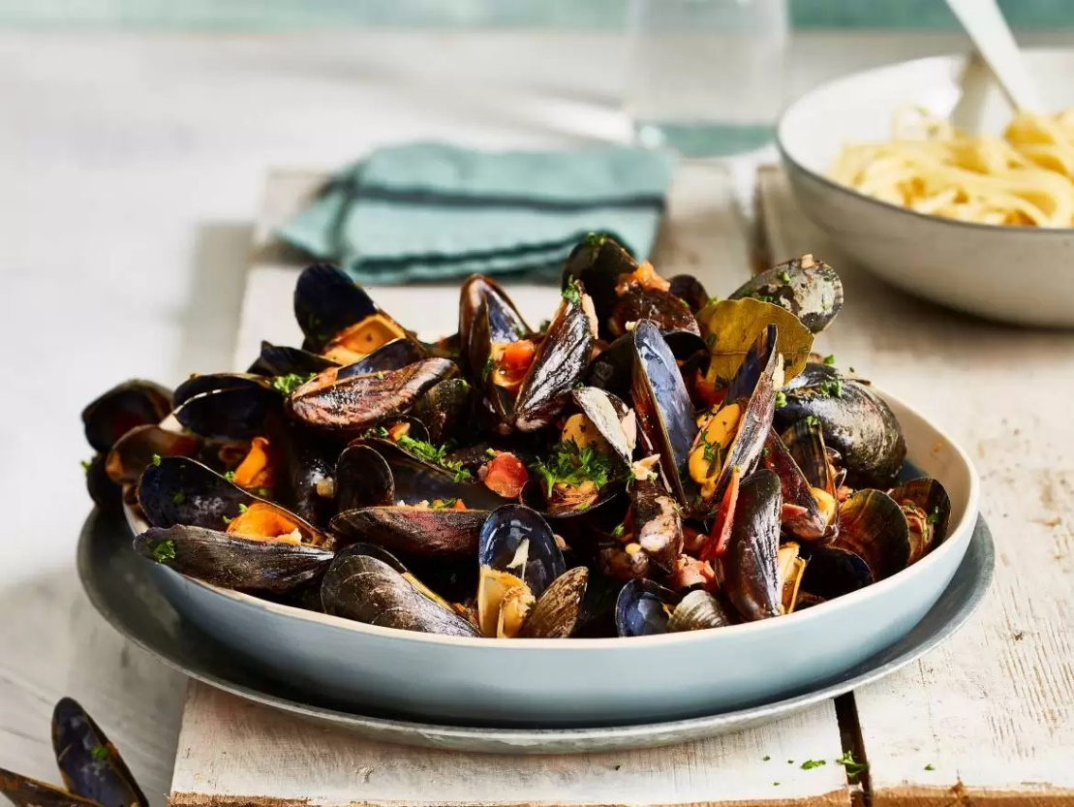
Ingrediënten: 4 personen
2 eetlepels olijfolie 1 sjalot (gesnipperd)
50 gram pancetta 2 teentjes knoflook ( geperst)
Snufje chilipepervlokken 1 laurierblaadje
1 theelepel tomatenpuree 2 trostomaten (in blokjes)
1 glas droge witte wijn 2 kilogram mosselen (gespoeld)
0.5 bosje peterselie (fijngehakt)
Bereiden:
Verhit de olie in een grote pan waar een deksel op past. Fruit hierin de sjalot circa 4 minuten op een lage stand en voeg de pancetta, knoflook, pepertjes en laurier toe. Fruit 1 minuut en roer de tomatenpuree, tomatenblokjes en witte wijn erdoor. Laat op een hoge stand enkele minuten koken. Verwijder de mosselen die na een tik tegen het werkvlak niet goed sluiten en schep de goede mosselen door de saus. Leg het deksel op de pan en stoom de mosselen circa 10 minuten op middelhoge stand tot ze opengaan.
Voeg de peterselie toe en schep de mosselen goed om.

